Україна

Покровська райрада

Донецької області

Відділ освіти

Ознайомлення з буквою «же»

та її звуковим значенням

(Урок навчання грамоти)

Підготувала:

вчитель початкових класів

Новотроїцької ЗОШ І-ІІІ ст.

Юркевич Надія Богданівна

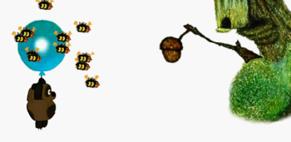

**Мета:** ознайомити учнів з буквою, її назвою та звуковим значенням; вчити правильно артикулювати звук, читати склади, слова з буквою «же»; збагачувати словниковий запас учнів, формувати ключові компетентності учнів; розвивати увагу, критичне мислення, фонематичний слух, зв’язне мовлення, пізнавальний інтерес, спостережливість;

**Обладнання:** М.Д.Захарійчук, В.О.Науменко «Буквар», предметні малюнки, каси букв, фішки для звукових моделей, ілюстрації з мультфільма «Вінні-Пух».

**Тип уроку:** Урок-подорож

**Хід уроку**

**І. Організація класу.**

1. Створення ситуації успіху.

Раз, два, три, чотири, п’ять –

Прошу всіх рівненько встать,

Пролунав уже дзвінок –

Починається урок.

Всі сідайте тихо діти,

Домовляймось – не шуміти,

Руку гарно піднімати,

На уроці не дрімати,

А знання міцні хапати.

Щоб не було нам мороки

Всі готові до уроку?

Тож гаразд, часу не гаймо

І урок наш починаймо!

**ІІ. Мотивація навчальної діяльності.**

* Діти, а хто з вас любить подорожувати, підніміть руки.
* Сьогодні ми з вами вирушимо в мандрівку до Країни Знань. А подорожувати ми будемо на потязі. З поданих букв складіть слово й ви дізнаєтесь як називається наш потяг.

Діти складають слово «УСПІХ».

* Яке слово ви склали?
* Від чого залежить успіх на уроці, а в дорозі?
* Успіх залежить від вашої наполегливості, старанності, активності, уважності, завзятості, зосередженості. Отже, я бажаю вам успіху!

Вчитель і учні бажають успіху на уроці один одному.

Отже, любі друзі, в добру путь по дорогах Країною Знань!

Наша пісенька летить

У дзвінку ясну блакить.

Ми берем її в дорогу

Легше йти із нею в ногу.

**Разом:**

Їхав потяг через ліс,

Дві труби та сто коліс.

Дві труби, сто коліс –

Пес рудий в кабіну вліз!

**ІІІ. Актуалізація опорних знань.**

**Зупинка перша «Повторялочка»**

1. Бліц - опитування.

- Скільки букв в українській абетці?

- Назвіть букви, що позначають голосні звуки.

- Як на звукових моделях позначають голосні звуки?

- Назвіть букви, що позначають приголосні звуки.

- Якими бувають приголосні звуки?

- Як на звукових моделях позначають тверді приголосні, а як м’які приголосні звуки?

- Чим особлива буква «знак м’якшення»?

- На що вона вказує?

- Як вимовляються приголосні перед і, а перед и?

- Який приголосний звук в українській мові завжди м’який?

- Які приголосні в завжди тверді?

- Коли вони пом’якшуються?

2. Артикуляційна зарядка.

- Щоб наш ротик був слухняний, зробимо цікаві вправи.

«Смачне варення».

«Забий гол».

«Маятник».

«Запашна квітка».

«Задмухай свічку».

«Надуй повітряну кульку».

«Прочитай по губах».

**ІV. Вивчення нового матеріалу.**

**Зупинка друга «Зустрічалочка».**

1. Робота над загадкою.

Він веселий і не злобний,

Цей хороший дивачок.

З ним господар, хлопчик Робін,

І товариш — П’ятачок.

До прогулянок він ласий,

Є на мед чутливий нюх,

Зветься плюшевий ведмедик,

Всім відомо, … (Вінні-Пух)

1. Обґрунтування навчання.

* На цій зупинці ми будемо виконувати завдання Вінні-Пуха, вивчимо нову літеру, читатимемо склади, слова, текст.

Наш Вінні-Пух живе в лісі й дуже любить мед, але в нього непрості стосунки з бджолами

1. Робота за Букварем (с.132).

* Послухайте історію про це.

1. Бесіда.

* Кого ви бачите на малюнку?
* Куди забрів Вінні-Пух?
* Який був дуб?
* Що росло на дубі?
* Що почув Вінні?
* Як дзижчали бджоли?

1. Звуконаслідування.

* Уявіть, що ви – маленькі працьовиті бджілки. Озвучте дзижчання однієї, кількох бджілок, цілого бджолиного рою.
* Який звук чується в дзижчанні бджілок?

Артикуляція звука, спостереження за вимовою. Віднесення його до групи приголосних.

1. Робота над вимовою.

Вимовте звук [ж], прослідкуйте за роботою мовного апарату.

*Артикуляція звука [ж]: губи трохи витягнуті вперед; зуби злегка розкриті; широкий кінчик язика піднімається до твердого піднебіння, утворюючи з ним щілину; бічні краї язика притиснуті до верхніх кутніх зубів; м’яке піднебіння закриває прохід в носову порожнину; голосові зв’язки вібрують.*

–        Який це звук голосний чи приголосний? Доведіть свою думку.

(*Приголосні звуки – звуки, які утворюються за допомогою голосу та шуму. При вимові приголосних звуків на шляху потоку повітря виникають перешкоди, що чинять органи мовлення.)*

1. Аналітико-синтетичні вправи

* Впіймай слова із звуком [ж].

Сніжок, вітерець, шапка, жабка, шишка, стежка, книжка, вуж

* Гра «Добери своє слово».

Самостійний добір учнями слів зі звуками [ж] у різних позиціях — на початку, в середині, у кінці слова.

* Вивчення скоромовки.

– Промовити скоромовку на одному подиху. Чітко і правильно вимовляти кожен звук.

Вінні Пух вважає, що бджоли найлютіші тварини. Про це розповідається навіть у скоромовках.

Женя з бджілками не дружив, завжди Женя бджіл дражнив.´

Женю бджоли не жаліли Він дражнив — то й нажалили!

1. Ознайомлення з новою буквою.

Алфавітна назва букви. Аналіз будови, порівняння букв. Визначення місця літери «же» у алфавіті.

* На що схожа буква «же»?

Буква «же» - неначе жук,

Що потрапив нам до рук.

Хоч листочків «же» не їсть,

Та кінцівок має шість.

1. Робота з кассами букв.

– Знайдіть велику і малу літеру «же».

Різнорівневі завдання

1група – скласти і прочитати склади з літерою «же»

* 1. група – скласти і прочитати слова з літерою «же»

1. Складовий дуб.

Відгадайте загадку

Всі дітки на гілках

З народження в беретках.

З дерев впадуть –

Береток не знайдуть. (Жолуді)

–        Плодами, якого дерева є жолуді?

–        А на цьому високому-превисокому дубі вродили ще й склади. Прочитайте їх.

*Складовий дуб.*

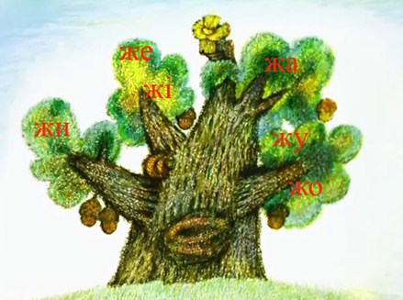

**Зупинка третя «Розминалочка».**

* Встаньте, вирівняйте спинки,

Розпочнем фізкультхвилинку.

«Ведмежата»

Ведмежата в лісі жили,

Всі голівками крутили.

Ось так, ось так,

Всі голівками крутили.

Ведмежата мед шукали,

Разом дерево хитали,

Ось так, ось так,

Разом дерево хитали.

На галяві танцювали,

Вище лапи піднімали,

Ось так, ось так,

Вище лапи піднімали.

Ведмежати всі втомились,

Потягнулись й тихо сіли.

**V. Усвідомлення змісту навчального матеріалу.**

**Зупинка четверта «Читалочка».**

1.Робота з розворотом «Букваря» с.132-133

* Читання першої частини казки вчителем.

– Хто «жижкав» на дереві?

* Бесіда по змісту
* Розгляд і аналіз сюжетного малюнка.
* Читання, злиття буквосполучення, слів.
* Аналіз предметних малюнків, зображених у «віночку» : жоржина, жито, ожина, жасмин, жолудь, жук.

Зіставлення звукових схем зі словами. Схеми відповідають словам жасмин, жоржина

* Опрацювання слів у променевих таблицях
* Читання стовпчиків слів.

–        Читання колонок слів з буквосполученнями жа, жо, жу.

–        Ознайомлення з чергуванням [г] – [ж] (без вживання терміну)

–        – Прочитайте слова у колонках, назвіть однакову частину.

* Словникова робота

туш – коротке музичне привітання (*Прослухати.*),

–        рідка або суха фарба, звичайно чорного, дуже стійкого кольору, яка вживається для малювання пензлем; виготовляється з спеціальної сажі й клею,

–        косметика для очей (*Показати предмети*).

Журавлина – вічнозелений кущ, що має червоні кислі їстівні ягоди.

*Журавлина.*

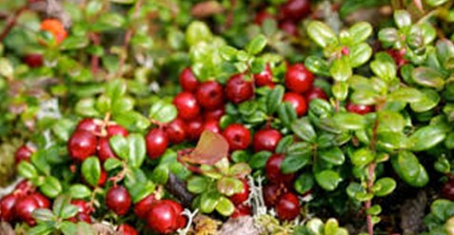

Жарт – сказане для розваги, сміху.

Журавель – птах.

*Журавель*

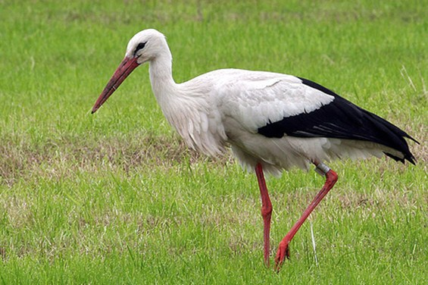

Скласти речення з цими словами.

2.Фізкультхвилинка для очей.

Читали, за всім слідкували,

І очі малята, втомлятися стали

Їм слід відпочити. Тож зробим зарядку

Сідайте зручніше, й усе по порядку:

Очі закрили. Ви бачили ніч?

Відкрили, закрили. Ще раз повторили.

Тепер подивіться то вправо, то вліво,

Вгору та вниз. Ще раз повторімо.

Дивіться, малята, синіє там даль.

А гляньте на носі не всівся комар?

І знову очима поведіть вправо, вліво.

Усі відпочили? Берімось за діло.

3.Робота з текстом.

* Первинне ознайомлення з текстом.

Послухайте текст, намагайтеся запам’ятати дії ведмежати та його пісню.

* Бесіда по змісту тексту

– Куди поліз Вінні-Пух?

– Що сталося, коли ведмедик намагався стати на гілочку?

– Яку пісеньку він співав?

* Напівголосне читання. Гра «Дощ»

*Падають поодинокі дощові краплинки – читання пошепки;*

*дощ – середня гучність читання;*

*злива – читання в повний голос.*

*Гучність читання чергується.*

– Чому Вінні не дістав меду?

**Зупинка п’ята «Розважалочка».**

1. Вивчити і заспівати пісню Вінні-Пуха під музичний супровід.
2. 2. Дискусія «За і проти». Характеристика Вінні-Пуха

Хлопчики. Довести, що вчинки ведмедика правильні.

Дівчатка. Довести, що вчинки ведмежати помилкові.

**VI. Рефлексія**

**Зупинка шоста «Кінцівочка».**

* Куди ми подорожували на уроці?

— З якою новою літерою ви сьогодні ознайомилися?

— Який звук вона позначає на письмі?

–        Назвіть слова з літерою Ж ж

–        Яка зупинка сподобалася вам найбільше? Чому саме?

–        Чи сподобався вам урок?

–        Чи були ви успішними на уроці?